Утверждаю:

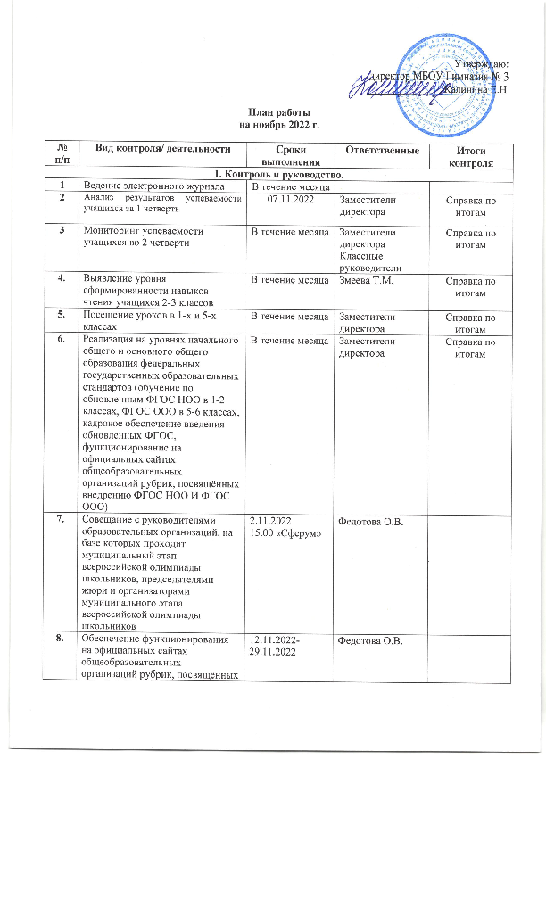

|  |  |  |  |  |  |  |  |  |  |  |  |  |
| --- | --- | --- | --- | --- | --- | --- | --- | --- | --- | --- | --- | --- |
|  | | | проведению муниципального этапа всероссийской олимпиады школьников | |  | | |  | | |  | |
| **9.** | | | Отчет об организации работы по формированию функциональной грамотности обучающихся | | Еженедельно по вторникам | | | Федотова О.В. | | |  | |
| **2. Организационная работа с кадрами.** | | | | | | | | | | | | |
| **1** | | | Совещание с педагогическими работниками по теме:  «Итоги I четверти» | | 07.11, 208 каб, 15.00 | | | Директор, заместители директора | | | Протокол | |
| **2** | | | Требование профстандарта для педагогических работников | | В течение месяца | | | Заместители директора | | | Протокол | |
| **3** | | | Самообучение учителя | | В течение месяца | | | Заместители директора | | | Протокол | |
| **3. Научно-методическая, исследовательская, экспериментальная работа** | | | | | | | | | | | | |
| **1** | | | Подготовка к межмуниципальному семинару «Информальное образование педагогов через реализацию проекта «  Направление 29» | | В течение месяца | | | Федотова О.В.  Красильникова О.И., руководители кафедр | | | Положение, Программа | |
| **4. Воспитательная работа с учащимися.** | | | | | | | | | | | | |
| **1** | | | День народного единства. Просмотр фильма он-лайн | | 04.11. | | | Классные руководители | | | Информация на сайте, в группе ВК | |
| **2** | | | Международный день толерантности. Информационный бюллетень. | | 19, 21.11 | | | Классные руководители | | | Информация на сайте, в группе ВК | |
| **3.** | | | Ломоносовские дни (по отдельному плану) | | 19-26.11 | | | Заборская Н.С. | | | Информация на сайте, в группе ВК | |
| **4.** | | | День матери в России. Классные мероприятия | | 24.11 | | | Классные руководители | | | Информация на сайте, в группе ВК | |
| **5.** | | | Просмотр он-лайн уроков на портале «Проектория» | | В течение месяца | | | Классные руководители | | | Отчет в департамент образования | |
| **6.** | | | Пятидневные учебные сборы для юношей 10-х классов в г. Мирный | | 28.11-02.11 | | | Кузнецов С.В. | | |  | |
| **7.** | | | Профориентационное мероприятие «Лестница к успеху» для учащихся Роснефть-классов | | 18-19.11 | | | Заборская Н.С. | | | Информация на сайте, в группе ВК | |
| **8** | | | Еженедельная общегимназическая линейка. | | Каждый понедельник | | | Заборская Н.С. | | | Информация на сайте, в группе ВК | |
| **9** | | | Проект «Разговоры о важном» | | Каждый понедельник | | | Классные руководители | | | Информация на сайте, в группе ВК | |
| **10** | | | Проект "Киноуроки в школах России" | | В течение месяца | | | Заборская Н.С., классные руководители | | | Информация на сайте, в группе ВК | |
| **5. Деятельность социально-психологической службы.** | | | | | | | | | | | | |
| **1** | | | Сбор нормативных документов по социальной защите. | | В течение месяца | | | Сбор нормативных документов по социальной защите. | | | Белкова Н.В. | |
| **2** | | | Выявление учащихся, не посещающих гимназию по неуважительным причинам. | | В течение месяца | | | Выявление учащихся, не посещающих гимназию по неуважительным причинам. | | | Белкова Н.В. | |
|  | | | Предоставление информации об обучающихся, не обучающихся, не посещающих, систематически пропускающих занятия в образовательном учреждении по неуважительным причинам в департамент образования. | | 05.10.2021 | | | Предоставление информации об обучающихся, не обучающихся, не посещающих, систематически пропускающих занятия в образовательном учреждении по неуважительным причинам в департамент образования. | | | Белкова Н.В. | |
|  | | | Предоставление отчетов в департамент образования | | Согласно плана работы департамента образования  По запросу | | | Предоставление отчетов в департамент образования | | | Белкова Н.В. | |
|  | | | Участие в работе Совета по профилактике правонарушений среди обучающихся. | | В течение месяца | | | Участие в работе Совета по профилактике правонарушений среди обучающихся. | | | Белкова Н.В.  Бурунсук А.А. | |
|  | | | Организация и проведение бесед, консультаций для классных руководителей и родителей учащихся в целях обеспечения безопасности учащихся и предупреждения правонарушений. | | В течение месяца | | | Организация и проведение бесед, консультаций для классных руководителей и родителей учащихся в целях обеспечения безопасности учащихся и предупреждения правонарушений. | | | Белкова Н.В.  Бурунсук А.А. | |
|  | | | Консультирование классных руководителей, родителей по результатам исследования уровня адаптации учащихся 5-х классов. Подготовка материалов к родительскому собранию. | | В течение месяца | | | Консультирование классных руководителей, родителей по результатам исследования уровня адаптации учащихся 5-х классов. Подготовка материалов к родительскому собранию. | | | Бурунсук А.А. | |
|  | | | Выступление на родительских собраниях в 5-х классах | | Согласно графику проведения родительских собраний | | | Выступление на родительских собраниях в 5-х классах | | | Бурунсук А.А. | |
|  | | | Консультирование классных руководителей, родителей по результатам исследования уровня адаптации учащихся 10-х классов. Подготовка материалов к родительскому собранию. | | В течение месяца | | | Консультирование классных руководителей, родителей по результатам исследования уровня адаптации учащихся 10-х классов. Подготовка материалов к родительскому собранию. | | | Бурунсук А.А. | |
|  | | | Консультирование родителей по результатам исследования уровня адаптации учащихся 1-х классов. | | В течение месяца | | | Консультирование родителей по результатам исследования уровня адаптации учащихся 1-х классов. | | | Белкова Н.В. | |
|  | | | Организация и проведение социально-психологического тестирования на раннее определение употребления наркотических средств и склонности к рискованному поведению | | В течение месяца (согласно плана работы департамента образования) | | | Организация и проведение социально-психологического тестирования на раннее определение употребления наркотических средств и склонности к рискованному поведению | | | Белкова Н.В. | |
|  | | | Организация обучения персонала, родителей и детей по основам здорового питания детей дошкольного и школьного возраста по санитарно – просветительским программам «Основы здорового питания | | В течение месяца | | | Организация обучения персонала, родителей и детей по основам здорового питания детей дошкольного и школьного возраста по санитарно – просветительским программам «Основы здорового питания | | | Белкова Н.В. | |
|  | | | Подготовка методических материалов для родительских собраниях. | | В течение месяца | | | Подготовка методических материалов для родительских собраниях. | | | Белкова Н.В.  Бурунсук А.А. | |
|  | | | Выявление неблагополучных семей, «трудных» детей | | В течение месяца | | | Выявление неблагополучных семей, «трудных» детей | | | Белкова Н.В.  Бурунсук А.А. | |
|  | | | Профилактическая работа с учащимися, нарушающими Правила поведения, Устав гимназии. Разрешение конфликтных ситуаций. Посещение уроков. Патронаж (по необходимости). | | В течение месяца | | | Профилактическая работа с учащимися, нарушающими Правила поведения, Устав гимназии. Разрешение конфликтных ситуаций. Посещение уроков. Патронаж (по необходимости). | | | Белкова Н.В.  Бурунсук А.А. | |
|  | | | Организация бесплатного питания учащихся из малообеспеченных семей 5-11-х классов. Контроль за организацией бесплатного питания. | | В течение месяца | | | Организация бесплатного питания учащихся из малообеспеченных семей 5-11-х классов. Контроль за организацией бесплатного питания. | | | Белкова Н.В. | |
|  | | | Заполнение документации | | В течение месяца | | | Заполнение документации | | | Белкова Н.В.  Бурунсук А.А. | |
|  | | | Подбор, планирование профилактических, развивающих, коррекционных мероприятий | | В течение месяца | | | Подбор, планирование профилактических, развивающих, коррекционных мероприятий | | | Белкова Н.В.  Бурунсук А.А. | |
|  | | | Консультации родителей, детей, педагогов | | По запросу | | | Консультации родителей, детей, педагогов | | | Белкова Н.В.  Бурунсук А.А. | |
| **6. Работа с родителями учащихся.** | | | | | | | | | | | | |
| **1** | | | Предоставление согласий родителей (законных представителей) учащихся, заявивших о своем участии в олимпиаде, об ознакомлении с Порядком проведения всероссийской олимпиады школьников и о согласии на публикацию результатов олимпиады в сети "Интернет" с указанием персональных данных несовершеннолетних учащихся | | до 02.11.2022 | | Федотова О.В. | | | |  | |
| **7. Общегородские мероприятия** | | | | | | | | | | | | |
| **1** | | | Декада преемственности | По отдельному графику | | | | | Змеева Т.М.,  Кузнецова Т.Г. | |  | |
| **2** | | | Участие в муниципальном этапе всероссийской олимпиады школьников | 08.11.2022-30.11.2022  по отдельному графику | | | | | Федотова О.В. | | Протоколы | |
| **3.** | | | Проведение муниципального этапа всероссийской олимпиады школьников по технологии (КД) | 18.11.2022 | | | | | Федотова О.В.  Пуляева Г.Э. | | Протокол | |
| **4.** | | | Педагогическая конференция  "Управленческие аспекты в вопросе формирования функциональной грамотности обучающихся" | МБОУ СШ  № 11  29.11.2022  15.00  Zoom | | | | | Федотова О.В. | | *По итогам мероприятия должно быть организовано on-line изучение мнения педагогических работников – участников городского мероприятия* | |
| **5.** | | | Городская конференция "Ломоносовские чтения на русском и английском языках" | МБОУ Гимназия № 21  30.11.2022  14.00-16.00 | | | | | Калитина О.В. | | *По итогам мероприятия должно быть организовано on-line изучение мнения педагогических работников – участников городского мероприятия* | |
| **8. Государственная итоговая аттестация** | | | | | | | | | | | | |
| **1** | | | Информирование участников итогового сочинения (изложения) о сроках, местах и порядке информирования о результатах итогового сочинения (изложения) | | До 07.11.2022 | | | | Суетина Е.В., классные руководители | |  | |
| **2** | | | Приём и регистрация заявлений на участие в итоговом сочинении (изложении) учащихся 11-х классов | | До 22.11.2022 | | | | Суетина Е.В., классные руководители | |  | |
| **3** | | | Проведение осеннего этапа акции «#ПроСТО на все 100!» (по отдельному плану) | | 15.11.2022-22.11.2022 | | | | Заместители директора, классные руководители | |  | |
| **4** | | | Проведение информационно-разъяснительной работы с участниками итогового сочинения (изложения) | | В течение месяца | | | | Суетина Е.В., классные руководители, учителя русского языка и литературы | |  | |
| **9. План работы библиотеки** | | | | | | | | | | | | |
| **№ п/п** | **Формы и методы деятельности** | | | | **Сроки выполнения** | | | | **Ответственные** | | **Анализ мероприятий, справка, приказ** | |
| **1** | *1.    Консультирование педагогов, классных руководителей.* | | | | *В течение года* | | | | Библиотека | |  | |
| *2.    Обеспечение условий для совместной работы библиотеки, учителей – предметников, классных руководителей с целью становления личности гимназиста через чтение.* | | | | *В течение года* | | | |
| *3.    Использовать информационные технологии с целью накопления материалов (источников) по проблемам повышения воспитательного потенциала образовательного процесса.* | | | | *В течение года* | | | |
| **2** | **Работа на абонементе:** | | | | *В течение года* | | | | Библиотека | |  | |
| *- привлечь новых пользователей* | | | |
| *- разъяснить правила пользования библиотекой* | | | |
| *- знакомить с книжными выставками* | | | |
| *- пропагандировать литературу в помощь учебно–воспитательному процессу по отраслям знаний.* | | | |
| **3** | **Проектная деятельность** | | | |  | | | |  | |  | |
|  | ***Проект-цикл библиотечно-информационных мероприятий: 2022 Год народного искусства и нематериального культурного наследия народов России*** | | | | *январь-декабрь 2022* | | | | Библиотека | |  | |
| ***- «Наш дар бесценный – речь» - книжная выставка "2022 Год народного искусства и нематериального культурного наследия народов России"*** | | | | ***январь-декабрь*** | | | |  | |
| ***- «Волшебная шкатулка народного творчества» - былины о богатырях: мультимедийная презентация с включением видеофильмов*** | | | |  | |
| ***- «Щедра талантами родная сторона» - мультимедийная презентация - 2022 Год народного искусства и нематериального культурного наследия народов России*** | | | |  | |
| ***- «В крылатом слове - окрыленная истина» - фразеологизмы - мультимедийная презентация*** | | | |  | |
| ***Проект "Литературный вернисаж": библиотечный литературно-лингвистический*** | | | | *январь-декабрь 2022/2024 г.* | | | | Дикаревская М.П., Кузнецова С.В. | | приказ от 22.12.21 № 01-04/249 | |
| ***Проект "Уроки чтения и игры": социально-методический, практико-ориентированный во внеурочной деятельности в рамках внедрения Федерального государственного образовательного стандарта для учащихся начальных классов.*** | | | | *С 2010 года* | | | | Библиотека | | Приказ от 23.08.10 № 01-04/208 | |
| **4** | **4 ноября – День народного единства** | | | |  | | | | Библиотека | |  | |
|  | *- "Наш выбор - наша судьба" - сценарии культурно-просветительских программ: классных часов, интерактивных игр.* | | | |  | | | |  | |
|  | *- "День народного единства очень значим  для всех нас!" - мультимедийная презентация с включением викторины - 4 ноября День народного единства* | | | |  | | | |  | |
|  | *- "Родину не выбирают": конкурсно-игровые программы и викторины.* | | | |  | | | |  | |
| **5** | **27 ноября – День Матери** | | | |  | | | | Библиотека | |  | |
|  | *- «Во имя наших Матерей» - подборка стихотворений о маме.* | | | |  | | | |  | |
|  | *- «В ее сердце никогда не гаснет любовь…»: подборка изречений и пословиц о женщине.* | | | |  | | | |  | |
|  | *- Материалы веселых конкурсов, викторин, постановок, программ для мам и их детей: «Быть матерью - завидней доли нет...», "Безграничная любовь", "Главное слово в нашей судьбе", "Её уроки мира и добра", "Как прекрасно слово "мать", "Ласково тебя обниму", "Тепло маминых рук", "Самый близкий и родной человек", "Человек, на котором держится дом", "Скажите доброе слово о маме".* | | | |  | | | |  | |
| **6** | ***19 ноября 2021 г. - 311 лет со дня рождения Михаила Васильевича Ломоносова*** | | | |  | | | |  | |
|  | *- «Я буду прорастать повсюду славой» - викторина* | | | |  | | | |  | |
|  | *- «Слово о Ломоносове» - книжная выставка* | | | |  | | | |  | |
|  | *- «Солнце русской науки» - беседа о М.В. Ломоносове* | | | |  | | | |  | |
|  | *- «Великий сын русской земли» - викторина* | | | |  | | | |  | |
|  | *- «Он был первым университетом» - викторина.* | | | |  | | | |  | |
| **7** | ***Книжные выставки*** | | | | *Ноябрь* | | | | Библиотека | |  | |
|  | *3 – 135 лет со дня рождения Самуила Яковлевича Маршака, поэта, переводчика (1887-1964);* | | | |  | |
|  | *6 – 170 лет со дня рождения Дмитрия Наркисовича Мамина-Сибиряка, писателя (1852-1912)* | | | |  | |
|  | *12-13 -  Синичкин день. День встречи зимующих птиц. В Синичкин день на Руси было принято мастерить птичьи кормушки* | | | |  | |
|  | *14 – 115 лет со дня рождения Астрид Линдгрен, шведской писательницы (1907-2002)* | | | |  | |
|  | *18 - День рождения Деда Мороза.* | | | |  | |
|  | *22 - День словарей и энциклопедий. Учредили по инициативе Общества любителей русской словесности в 2010 г. в день рождения В.И. Даля* | | | |  | |
|  | *26- Всемирный день информации* | | | |  | |